【注册香港公司】投资人在中国香港注册公司流程图

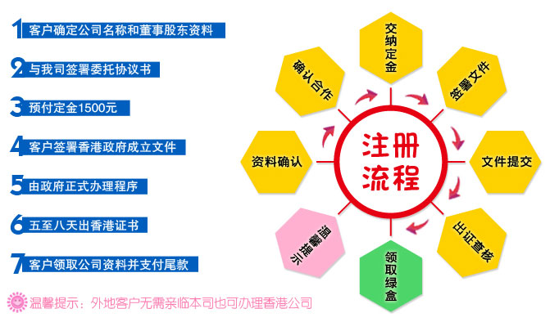

网站首页｜辰信公司简介｜东莞公司注册｜东莞税审报告｜东莞代理记账｜东莞审计报告｜东莞企业验资｜申请一般纳税人｜东莞企业增资｜东莞财税咨询｜东莞注册香港公司｜工商财税资料下载

东莞市辰信会计代理有限公司
联系人：王先生 手机：13424804848 QQ：454262391
公司地址：东莞市南城区希尔顿广场2栋901室 公司网站www.cxkjgj.com

